MODBUS通讯说明(便携)

上海英盛分析仪器有限公司
http:///www.encel.net

目 录

1. 仪器设置 2
1.1进入仪器设置菜单： 2
1.2将仪器设置为通讯模式： 2
2. 仪器Modbus地址表（800） 3
3. 仪器数据读取 4
3.1仪器数据读取方法 4
3.2举例： 5
3.2.1读取仪器当前测量值： 5
3.2.2读取仪器上、下限报警值、零点值、量程值： 5
3.2.3读取仪器报警状态： 5
3.2.4读取仪器报警设置： 6
3.2.5读取仪器存储数据： 6
4.仪器参数设置 6
4.1仪器参数设置方法 6
4.2举例： 7
4.2.1设置上限报警值： 7
4.2.2控制泵流量： 7
附录1：MODBUS-RTU的CRC计算方法 7
附录2：四字节数组转换为浮点数方法 8
附录3：存储数据格式 8
附录4：仪器与组态王通讯方法 9

MODBUS通讯说, 明(便携)

- 仪器设置
当仪器有MODBUS通讯模块时，可以将仪器设定为MODBUS从设备，设置方法如下：

1.1进入仪器设置菜单：
- 显示：1
- 背光：5
- 上限：关
- 下限：关
- 显示存储
6. 时间设置
7. 设置校正

按“” 确认键, 使仪器显示菜单, 按“”键光标指向“设置校准”，按“” 确认键。

密码：030405

仪器将要求输入“调校密码”，输入仪器调校密码“030405”，并确认。
1. 存储周期:60M
2. 串口:通讯
3．波特率：9600
4．DATA.：8/N/1
5. 通讯地址:01
6. Language:中文
6. Language：中文

1.2将仪器设置为通讯模式：
进入仪器设置菜单后，将串口设置为“通讯”。
设置好正确的波特率（9600-115200）。
DATA（通讯数据格式）：数据位数/校验位/停止位。
通讯地址（1-247），此地址将作为MODBUS从站地址。

2. 仪器Modbus地址表（800）
Modbus地址 | 数据 | 特性 | 数据说明
0002H-0003H | 4字节浮点数 | 只读 | 当前仪器测量值（仪器显示值）
0004H-0005H | 4字节浮点数 | 只读 | 上限报警设置值
0006H-0007H | 4字节浮点数 | 只读 | 下限报警设置值
0008H-0009H | 4字节浮点数 | 只读 | 电池电压值
000AH-000BH | 4字节浮点数 | 只读 | 气泵电压值(内置气泵)
000CH-000DH | 4字节浮点数 | 只读 | 零点值
000EH-000FH | 4字节浮点数 | 只读 | 量程值
0010H-0011H | 4字节浮点数 | 只读 | 当前仪器测量值（未加数字滤波）
0012H-0013H | 4字节浮点数 | 只读 | 温度（℃）
0040H-0048H | 16位整数*9 | 只读 | 仪器9位编号（每个地址对应1位编号）
0049H | 16位整数 | 只读 | 仪器上限报警状态  （0000H:不报警；0001H：报警）
004AH | 16位整数 | 只读 | 仪器下限报警状态  （0000H:不报警；0001H：报警）
004BH | 16位整数 | 只读 | 电池电压状态  （0000H:不报警；0001H：报警）
004CH | 16位整数 | 只读 | 气泵状态  （0000H: 气泵开；0001H：气泵关）
0080H | 16位整数 | 读写 | 上限报警设置值（0-200对应0-量程）
0081H | 16位整数 | 读写 | 下限报警设置值（0-200对应0-量程）
0082H | 16位整数 | 读写 | 泵流量值（0-20调整泵流量 =0：泵关）
4000H-7FFFH | 存储数据区 | 只读
7FFCH | 8字节 | 只读 | 最新存储数据  数据格式为：分+时+天+月+年+3字节浮点数
7FF8H | 8字节 | 只读 | 上一个存储数据
……
4000H | 8字节 | 只读 | 最后一个存储数据  由于存储器按区擦除，最后64个存储数据可能为空。
说明：① 使用03功能码读时，一次最多64字节数据，即32个Modbus寄存器。
② 仪器只能使用06功能码设置数据，请按规定的范围写入数据，否则会造成仪器出错。

3. 仪器数据读取

3.1仪器数据读取方法
当仪器设置通讯协议为Modbus-RTU时，仪器便成为Modbus的一个从站。仪器通讯符合Modbus-RTU通信协议标准。主站（计算机、PLC、或其他主站设备）可以使用03功能码读取仪器数据。
当读取数据为浮点数时，仪器的浮点数都为32位浮点数，符合IEEE754浮点数标准，相当于Float32。所以每个浮点数数据占用4字节，由于Modbus寄存器为16位，所以每个浮点数在Modbus中占用2个连续的寄存器地址。
数据读取为Modbus-RTU标准，使用03功能码读取寄存器数据，读取数据首先由主站发送读寄存器请求，格式如下：
地址(1字节) 03(1字节) Modbus地址(2字节) 数量(2字节) CRC校验(2字节)
说明：
- 地址(1字节)：与仪器设置地址相同 1~247。
Modbus-RTU通讯信息帧首字节为从设备地址。这里的地址必须与仪器设置的“通讯地址”相同（1-247）。关于通讯地址的设置详见：第一节仪器设置。
- 功能码(1字节)：03 使用03功能码请求读寄存器数据
- Modbus数据寄存器起始地址(2字节)：0000H-009FH
为读取数据的Modbus寄存器起始地址，数据存储地址详见仪器Modbus地址表。
- 数据数量(2字节)：0001H-0020H
注意这里的数量为Modbus寄存器数量，每个为16位（2字节）
每次从仪器读取数据不超过64字节，即这里的数量不能大于0020H.
- CRC(2字节)：CRC校验码,低位在前。
关于CRC的计算方法，请查阅Modbus-RTU通讯协议标准，或参见附录一。
当仪器接受到正确的数据请求后，就会发送对应的数据，发送数据格式如下：
地址(1字节) 03(1字节) 数量N(1字节) 数据(N字节) CRC校验(2字节)
说明：
- 地址(1字节):仪器设置地址1~247
- 功能码(1字节):03 使用03功能码读数据
- 数量(1字节):N=1~64 发送数据字节数
注意这里的数量为字节数。本仪器每次最多发送64字节。
- 数据(N字节): N字节数据
- CRC(2字节): CRC校验码,低位在前。

3.2举例：

3.2.1读取仪器当前测量值：
主站发送：01H 03H 00H 02H 00H 02H 65H CBH (8字节)
仪器回送：01H 03H 04H 00H 7AH 24H 3CH C0H FBH (9字节)
说明：
主站发送：读从设备地址为01H的仪器数据，起始Modbus地址为0002H，读取数量为0002H个寄存器。65H:CRC低位，FBH:CRC高位。
仪器回送：04H为数据字节数。
00H 7AH 24H 3CH为4字节浮点数。
C0H FBH为CRC校验码。
00H 7AH 24H 3CH 转换为浮点数值：0.01004
本仪器规定数据单位为%，所以仪器当前测量值为0.01004%。
关于将4字节转换为浮点数方法，可参见附录二。

3.2.2读取仪器上、下限报警值、零点值、量程值：
主站发送：01H 03H 00H 04H 00H 08H 05H CDH (8字节)
仪器回送：01 03 10 00 FF 1F 41 00 FF 7F 3F 00 00 00 00 00 00 C8 41 3A 8A (21字节)
说明：
主站发送：读从设备地址为01H的仪器数据，起始Modbus地址为0004H，读取数量为0008H个寄存器。95H:CRC低位，DFH:CRC高位。
仪器回送：08H为数据字节数。
00H FFH 1FH 41H: 上限报警值=10.0
00H FFH 7FH 3FH: 下限报警值=1.00
00H 00H 00H 00H: 零点值=0.00
00H 00H C8H 41H: 量程值=25.0%
3AH 8AH:CRC校验码

3.2.3读取仪器报警状态：
主站发送：01H 03H 00H 49H 00H 04H 95H DFH (8字节)
仪器回送：01H 03H 08H 00H 00H 00H 00H 00H 00H 00H 01H 54H 17H (13字节)
说明：
主站发送：读从设备地址为01H的仪器数据，起始Modbus地址为0049H，读取数量为0004H个寄存器。95H:CRC低位，DFH:CRC高位。
仪器回送：08H为数据字节数。
0049H=0000H: 上限报警状态：未报警
004AH=0000H: 下限报警状态：未报警
004BH=0000H: 电池电压状态：未报警
004CH=0001H: 气泵状态：关闭
54H 17H:CRC校验码

3.2.4读取仪器报警设置：
主站发送：01H 03H 00H 80H 00H 03H 04H 23H (8字节)
仪器回送：01H 03H 06H 00H 01H 00H 28H 00H 01H 5DH 7DH (11字节)
说明：
主站发送：读从设备地址为01H的仪器数据，起始Modbus地址为0080H，读取数量为0004H个寄存器。04H:CRC低位，7DH:CRC高位。
仪器回送：06H为数据字节数。
0080H:0001H: 上限报警设置值=1*1000(量程)/200=5（假定量程=1000）
0081H:0040H: 下报警设置值=28H*1000(量程)/200=200
0082H:0001H: 泵流量值=01H（0-20）
5DH 7DH:CRC校验码
输出量程地址：000EH-000FH

3.2.5读取仪器存储数据：
仪器存储数据在Modbus地址：4000H-7FFFH，共32KB（16KWORD）。每个数据长度为8字节（4WORD）。最新的数据永远存储在最底部，地址为7FFCH-7FFFH。数据格式为：分 时 天 月 年 3字节浮点数。3字节浮点数格式见附录三。
主站发送：01H 03H 7FH C0H 00H 40H 5DH D2H (8字节)
仪器回送：01 03 80 0F 10 1D 06 16 0F 00 00 10 10 1D 06 16 0F 00 00
11 10 1D 06 16 0F 00 00 12 10 1D 06 16 0F 00 00 13 10 1D 06 16 0F 00 00
14 10 1D 06 16 0F 00 00 15 10 1D 06 16 0F 00 00 16 10 1D 06 16 0F 00 00
17 10 1D 06 16 0F 00 00 18 10 1D 06 16 0F 00 00 19 10 1D 06 16 0F 00 00
1A 10 1D 06 16 0F 00 00 1B 10 1D 06 16 0F 00 00 1C 10 1D 06 16 0F 00 00
1D 10 1D 06 16 0F 00 00 1E 10 1D 06 16 0F 00 00 B5 27（85H字节）
说明：
主站发送：读从设备地址为01H的仪器数据，起始Modbus地址为7FC0H，读取数量为0040H个寄存器。读取仪器16组最新存储数据。
仪器回送：80H为数据字节数，后面为16组8字节数据。最后2字节为校验码。

4.仪器参数设置

4.1仪器参数设置方法
仪器的一些参数可以通过Modbus-RTU设置，通过06功能码写寄存器修改仪器设置。
主站发送写寄存器请求，格式如下：
地址(1字节) 06(1字节) Modbus地址(2字节) 数据(2字节) CRC校验(2字节)
- 地址(1字节):仪器设置地址1~247
- 功能码(1字节):06 使用06功能码写寄存器数据
- Modbus数据寄存器地址(2字节):0080H-009FH
- 数据(2字节):要写入的数据
- CRC(2字节):CRC校验码,低位在前。
如果主站发送正确，那么仪器将回送同样的8字节数据串。

4.2举例：

4.2.1设置上限报警值：
主站发送：01H 06H 00H 80H 00H 50H 88H 1E H (8字节)
仪器回送：01H 06H 00H 80H 00H 50H 88H 1E H (8字节)
说明：
主站发送：向从设备地址为01H的仪器，起始Modbus地址为0080H，写入数据0050H。88H:CRC低位，1EH:CRC高位。
即：上限报警值设置为：50H*25.0%(输出量程)/200=10.0%

4.2.2控制泵流量：
主站发送：01H 06H 00H 82H 00H 00H 29H E2H (8字节)
仪器回送：01H 06H 00H 82H 00H 00H 29H E2H (8字节)
说明：
主站发送：向从设备地址为01H的仪器，起始Modbus地址为0082H，写入数据0000H。29H:CRC低位，E2H:CRC高位。
即：泵流量设置为：00H (泵关)。
主站发送：01H 06H 00H 82H 00H 0AH A9H E5H (8字节)
仪器回送：01H 06H 00H 82H 00H 0AH A9H E5H (8字节)
即：泵流量设置为：10 (泵流量可设置为0-20)

附录1：MODBUS-RTU的CRC计算方法
使用RTU模式，消息包括了一基于CRC方法的错误检测域。CRC域检测了整个消息的内容。
CRC域是两个字节，包含一16位的二进制值。它由传输设备计算后加入到消息中。接收设备重新计算收到消息的CRC，并与接收到的CRC域中的值比较，如果两值不同，则有误。
在CRC计算时只用8个数据位，起始位及停止位，如有奇偶校验位也包括奇偶校验位，都不参与CRC计算。
CRC计算方法是：
1、 预置1个16位的寄存器为十六进制FFFF（全1），此寄存器为CRC寄存器
2、 把第一个8位二进制数据（即通讯信息帧的第一个字节）与16位的CRC寄存器的低八位相异或，吧结果存放于CRC寄存器。
3、 把CRC寄存器的内容右移一位（朝低位）用0填补最高位，并检测右移后的移出位。
4、 如果移出位为零，则重复第三步（再次右移一位）；如果移出位为1，CRC寄存器与多项式A001进行异或。
5、 重复步骤3-4，直到右移8次，这样整个8位数据全部进行了处理。
6、 重复步骤2-5，进行通讯信息帧下一个字节的处理。
7、 将该通讯信息帧所有字节按上述步骤计算完成后，得到的16位CRC寄存器的高、低字节进行交换
8、 最后得到的CRC寄存器内容即为：CRC校验码。

附录2：四字节数组转换为浮点数方法
如果编程软件能直接对浮点数地址对应的字节进行读写（PLC等），那么直接定义一个32位浮点数，将字节数组的4字节数据按顺序写入到浮点数地址中，再读取的浮点数值即为仪器传送数据。
如果编程软件为VB，那么可使用VB的CopyMemory指令直接转换：
CopyMemory x, a(n), 4
x为float；a为byte():从n开始的4字节数据为要转换的字节数据。
如果为.NET,可以用指令：BitConverter.ToSingle(a, 0)。
不建议使用计算方法，程序开销太大。
注意：没有特殊说明，数据单位为%，如果要数据单位变为ppm，那么只要将所转换的浮点数*10000，数据单位就为ppm。

附录3：存储数据格式
仪器存储数据在Modbus地址：4000H-7FFFH，共32KB（16KWORD）。每个数据长度为8字节（4WORD）。最新的数据永远存储在最底部，地址为7FFCH-7FFFH。数据格式为：分 时 天 月 年 3字节浮点数。
1EH 10H 1DH 06H 16H 7CH 9AH B1H
1EH 10H 1DH 06H 16H表示存储时间为：22年06月29日16点30分
7CH 9AH B1H为测量数据（3字节浮点数），
浮点数格式如下：
第一位表示符号与指数：
符号 7位指数
7C表示该数为+，指数为-4
后两位为数值大小：二进制小数。
9AB1表示：0.60426
7C 9A B1表示：0.60426×2⁻⁴=0.0378
1EH 10H 1DH 06H 16H 7CH 9AH B1H可解析为2022-06-29 16:30 0.0378%

附录4：仪器与组态王通讯方法
- 添加设备：
设备-新建-选择（PLC-莫迪康-ModbusRTU-COM）
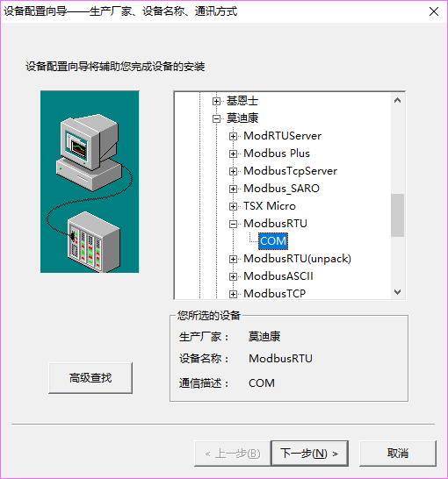
填写任意设备名称（这里用：ZO802）；选择好与仪器连接的COM口；填写正确的仪器地址；完成。
- 设置COM口：
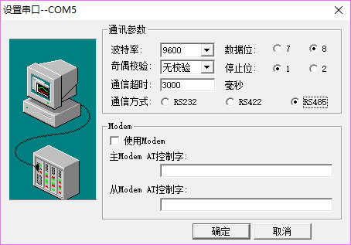
- 在数据词典里添加变量：（O2：测量值）
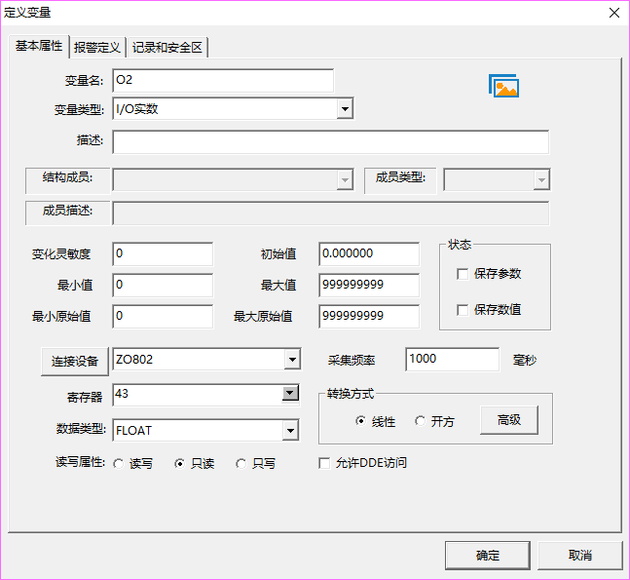
- 在数据词典里添加变量：（O2_SwapF：浮点数字节顺序）
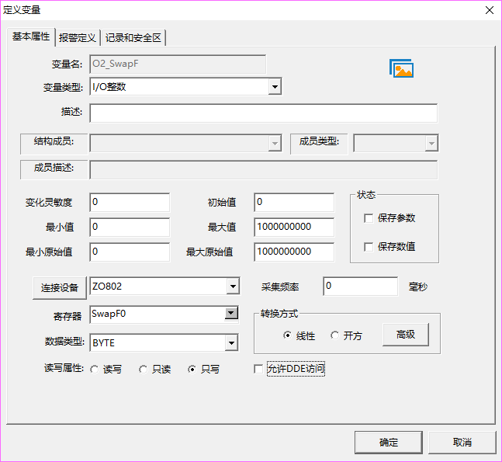

- 启动时给变量O2_SwapF赋值：2
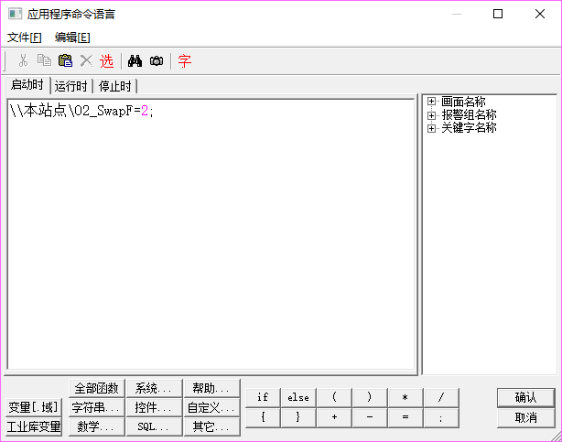
- 在画面里添加变量O₂显示

